新 书 推 荐
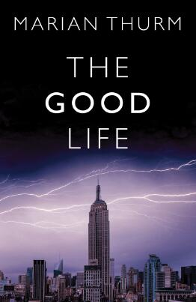
中文书名：《美好生活》
英文书名：THE GOOD LIFE
作 者：Marian Thurm
出 版 社：The Permanent Press
代理公司：ANA/Charlotte Cheng
页 数：278页
出版时间：2016年3月
代理地区：中国大陆、台湾
审读资料：电子稿
类 型：小说

内容简介：

备受欢迎的小说家、短篇故事作家玛丽安·瑟姆（Marian Thurm）在文字运用方面驾轻就熟，新书《美好生活》（The Good Life）语言掷地有声。在故事的开端，作者描写了一段令人心寒的婚姻故事，曾经体贴的丈夫、慈爱的父亲自从买了手枪之后就陷入了万劫不复的恶性循环中。

在外人看来，史黛西（Stacy）和罗杰（Roger）似乎已经拥有了一切：幸福美满的婚姻、纽约上东区的豪宅、富人的标准打扮、两个就读私立学校惹人喜爱的孩子。但在这本情节紧张、充满悬念的小说中，他们的家人和朋友眼中所谓的“美好生活”其实并不是那么回事，书中展示了婚姻破裂后所潜藏的邪恶阴谋以及对优越生活近乎丧心病狂的追逐。引用《纽约时报书评》（New York Times Book Review）的评论，“一向擅长描写夫妻双方博弈”的瑟姆这次在《美好生活》中又十分出色地将两性之间的斗争表现得淋漓尽致。

作者简介：

玛丽安·瑟姆（Marian Thurm）曾出版过三部短篇小说集、六部长篇小说，她的长篇小说《透视者》（The Clairvoyant）被《纽约时报》（New York Times）列为优秀读物，短篇小说曾经刊登在《纽约客》（New Yorker）、《大西洋月刊》（the Atlantic）、《密歇根季评》（Michigan Quarterly）、《波士顿评论》（Boston Review）、《安大略评论》（Ontario Review）及其它杂志媒体上，同时收录在美国最佳短篇小说（Best American Short Stories）及其它选集中。她的作品被翻译成多种语言，包括德语、荷兰语、瑞典语、日语等。她还在耶鲁（Yale）大学、巴纳德学院（Barnard College）以及莎拉·劳伦斯学院写作研究中心（the Writing Institute at Sarah Lawrence College）教授创意写作，是哥伦比亚大学（Columbia University）和纽约城市大学布鲁克林学院（Brooklyn College）艺术硕士项目的成员之一。

谢谢您的阅读！
请将回馈信息发至：
程朱丽 （Charlotte Cheng）
安德鲁·纳伯格联合国际有限公司北京代表处
北京市海淀区中关村大街甲59号中国人民大学文化大厦1705室, 邮编：100872
电话：010-82504506
传真：010-82504200
Email: Charlotte@nurnberg.com.cn
网址：www.nurnberg.com.cn
微博：http://weibo.com/nurnberg
豆瓣小站：http://site.douban.com/110577/
微信订阅号：ANABJ2002


